OBJAVA ZA MEDIJE

U HRVATSKOJ AKADEMIJI ZNANOSTI I UMJETNOSTI ODRŽAN KOMEMORATIVNI SASTANAK U SPOMEN NA AKADEMIKA ZORANA KRAVARA

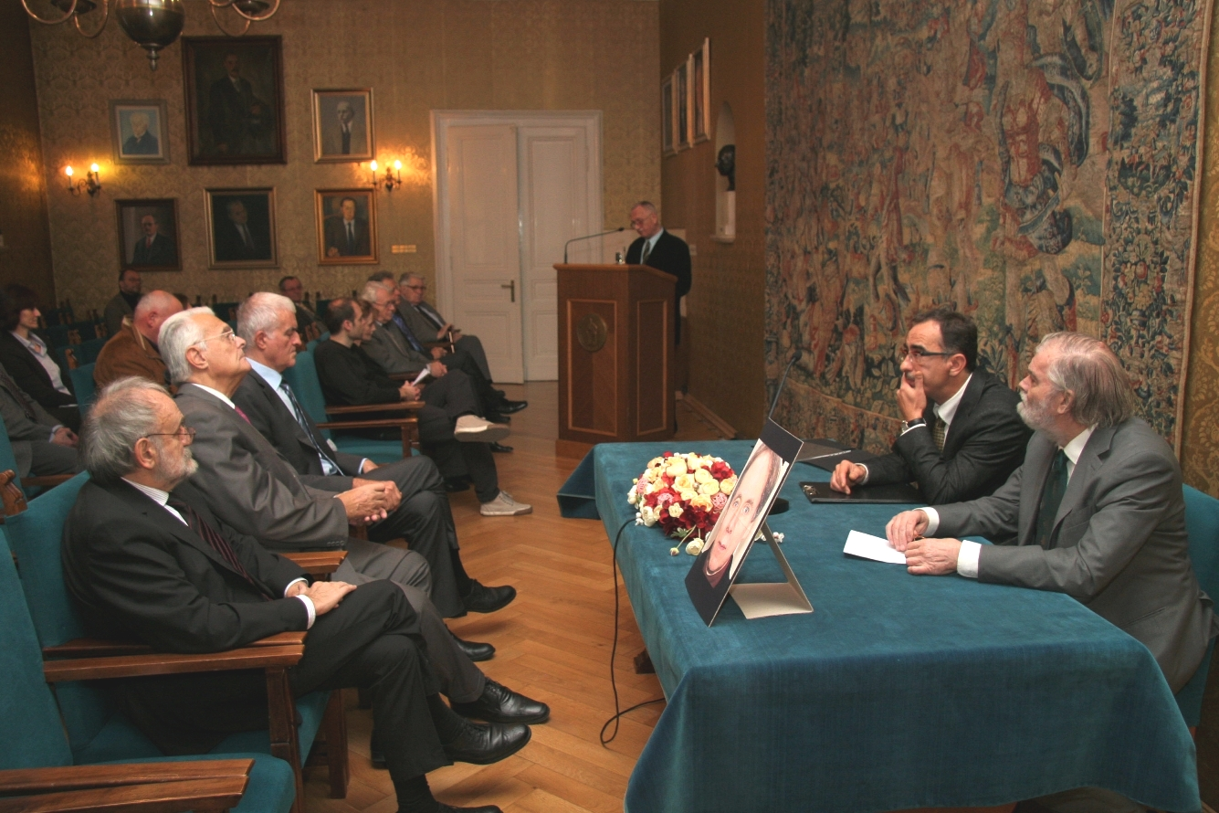

Zagreb, 10. prosinca 2014. – Hrvatska akademija znanosti i umjetnosti održala je u srijedu 10. prosinca komemorativni sastanak u spomen na akademika Zorana Kravara u povodu prve godišnjice njegove smrti. Na komemoraciji je bio i predsjednik HAZU akademik Zvonko Kusić, članovi Razreda za književnost, članovi obitelji akademika Kravara te njegovi kolege, prijatelji i štovatelji. Akademik Zoran Kravar bio je istaknuti književni povjesničar, teoretičar i kritičar te dugogodišnji profesor Odsjeka za komparativnu književnost Filozofskog fakulteta Sveučilišta u Zagrebu.
„Zoran Kravar na neki način je bio znanstveni Mozart. Sličan je Mozartu po ranom sazrijevanju, po lakoći s kojom je stvarao svoje znanstvene radove, a kao i Mozart, i za njega se činilo da je neke drugačije vrste nego ostali ljudi“, kazao je u svom govoru akademik Pavao Pavličić koji je istaknuo i da je Kravar bio veliki ljubitelj glazbe s kojom se bavio i stručno proučavajući operna libreta o kojima je održavao i kolegije. Akademik Pavličić rekao je da je akademik Kravar svoju zrelost pokazao još u studentskim radovima posvećenima hrvatskim baroknim književnicima, što je rezultiralo knjigom Studije o hrvatskom književnom baroku iz 1975. S hrvatskim barokom upoznao je i njemačku javnost svojom knjigom Das Barock in der kroatischen Literatur iz 1991. Bavio se i antimodernizmom, a u sklopu toga i znanstvenom fantastikom. Tim temama posvećena je knjiga Kad je svijet bio mlad: visoka fantastika i doktrinarni antimodernizam iz 2010.
„Zoran Kravar svojim se radom uvrstio među protagoniste naše književne znanosti i među povlaštene tumače hrvatske književnosti“, rekao je akademik Tonko Maroević, koji je također istaknuo Kravarovo bavljenje hrvatskim barokom kojeg je učinio ravnopravnim s drugim književnim razdobljima i protumačio u sklopu povijesnog konteksta. Akademik Maroević spomenuo je da se Zoran Kravar bavio i pisanjem poezije, ali da je svoju jedinu zbirku pjesama Vinograd objavio kad je imao već 50 godina, čime je, kako je kazao, upotpunio svoj književni identitet.
Prof. dr. sc. Slaven Jukić s Odsjeka za komparativnu književnost istaknuo je i Kravarovo bavljenje stihom o kojem je 1999. objavio knjigu Stih i kontekst: teme iz povijesti hrvatskoga stiha. Važna njegova djela su i knjige Sinfonia domestica: članci o domaćoj književnosti 1. i 2. stupnja iz 2005., Svjetonazorski separei: antimodernističke tendencije u hrvatskoj književnosti ranoga 20. stoljeća iz 2005. te Uljanice i duhovi iz 2009. Jukić je istaknuo i djelovanje akademika Kravara kao urednika Hrvatske književne enciklopedije.
Akademik Zoran Kravar rodio se 25. svibnja 1948. u Zagrebu gdje je i umro 22. lipnja 2013. Za redovitog člana Hrvatske akademije znanosti i umjetnosti izabran je 2012.

Marijan Lipovac
Ured za odnose s javnošću i medije HAZU

